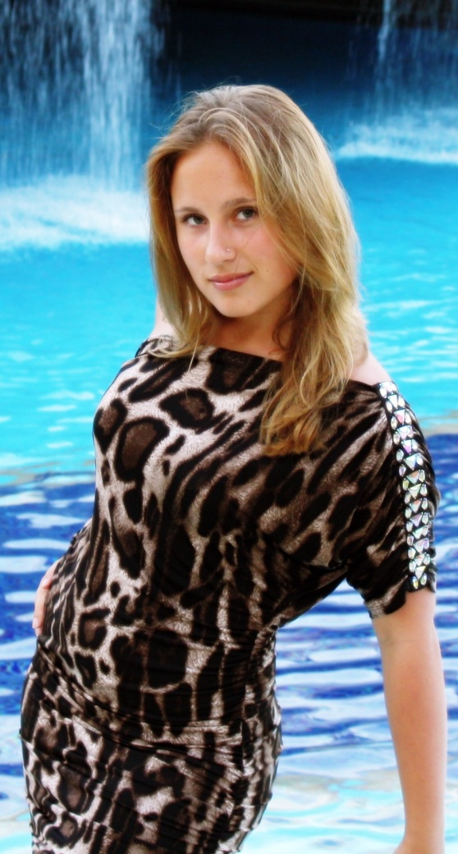
Кандидат в президенты лицея
Володина Ирина
Ученица 11 Б класса
Активная, неординарная, весёлая, жизнерадостная, отзывчивая и добрая девушка. В любой момент готова прийти на помощь, дать дельный совет.
Отлично справляюсь с обязанностями старосты уже 9-ый год.
В течение 3 лет числюсь в активе лицея, принимаю участие в различных мероприятиях в стенах лицея, а так же защищаю его честь вне стен учреждения.

Президент нашего лицея – это лидер.
Лидер – это личность весомая, яркая и выразительная, это человек, который может повести за собой других и должен быть создателем новых, передовых идей.
Мои главные задачи:
1. Я хочу, чтобы в школе царил порядок, уважение к учителям и к учащимся.
2. Чтобы в ней было безопасно и комфортно всем участникам образовательного процесса.
3. Чтобы всех учащихся МОУ “Лицей №7” объединяла общая идея, сотрудничество, взаимовыручки, взаимоуважение, потому что только в таких условиях каждая личность может чувствовать себя свободной и уверенной в успехе.
4. Я добьюсь того, чтобы в нашей школе проводилось больше интересных мероприятий.
5. Я знаю как сделать нашу школьную жизнь интересной и содержательной.
6. Наконец, у меня есть инициативная, энергичная команда единомышленников, с которой я добьюсь выполнения этой программы, и вы заметите это уже в ближайшее время!
Сделай правильный выбор!!!

